第30讲变功率及机车启动模型
（2023·山东）
1．质量为M的玩具动力小车在水平面上运动时，牵引力F和受到的阻力f均为恒力，如图所示，小车用一根不可伸长的轻绳拉着质量为m的物体由静止开始运动。当小车拖动物体行驶的位移为$$S_{1}$$时，小车达到额定功率，轻绳从物体上脱落。物体继续滑行一段时间后停下，其总位移为$$S_{2}$$。物体与地面间的动摩擦因数不变，不计空气阻力。小车的额定功率P₀为（ ）
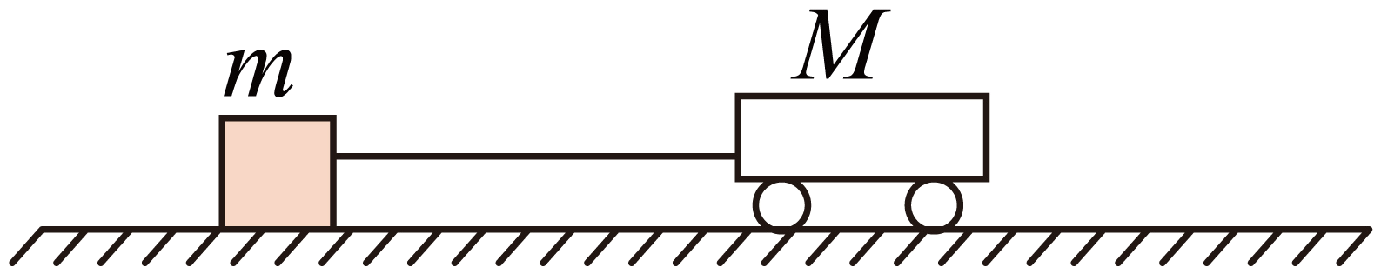
A．$$\sqrt{\frac{2F^{2}(F−f)\left(S_{2}−S_{1}\right)S_{1}}{(M+m)S_{2}−MS_{1}}}$$ B．$$\sqrt{\frac{2F^{2}(F−f)\left(S_{2}−S_{1}\right)S_{1}}{(M+m)S_{2}−mS_{1}}}$$
C．$$\sqrt{\frac{2F^{2}(F−f)\left(S_{2}−S_{1}\right)S_{2}}{(M+m)S_{2}−MS_{1}}}$$ D．$$\sqrt{\frac{2F^{2}(F−f)\left(S_{2}−S_{1}\right)S_{2}}{(M+m)S_{2}+mS_{1}}}$$
【答案】A
【难度】0.4
【知识点】机车的额定功率、阻力与最大速度的关系
【详解】设物体与地面间的动摩擦因数为μ，当小车拖动物体行驶的位移为S₁的过程中有
F－f－μmg = (m＋M)a
v²= 2aS₁
P₀= Fv
轻绳从物体上脱落后
a₂= μg
v²= 2a₂(S₂－S₁)
联立有
$$P_{0}=\sqrt{\frac{2F^{2}(F−f)\left(S_{2}−S_{1}\right)S_{1}}{(M+m)S_{2}−MS_{1}}}$$
故选A。
（2023·湖北）
2．两节动车的额定功率分别为$$P_{1}$$和$$P_{2}$$，在某平直铁轨上能达到的最大速度分别为$$v_{1}$$和$$v_{2}$$。现将它们编成动车组，设每节动车运行时受到的阻力在编组前后不变，则该动车组在此铁轨上能达到的最大速度为（ ）
A．$$\frac{P_{1}v_{1}+P_{2}v_{2}}{P_{1}+P_{2}}$$ B．$$\frac{P_{1}v_{2}+P_{2}v_{1}}{P_{1}+P_{2}}$$ C．$$\frac{\left(P_{1}+P_{2}\right)v_{1}v_{2}}{P_{1}v_{1}+P_{2}v_{2}}$$ D．$$\frac{\left(P_{1}+P_{2}\right)v_{1}v_{2}}{P_{1}v_{2}+P_{2}v_{1}}$$
【答案】D
【难度】0.65
【知识点】机车的额定功率、阻力与最大速度的关系
【详解】由题意可知两节动车分别有
$$P_{1}=f_{1}v_{1}$$
$$P_{2}=f_{2}v_{2}$$
当将它们编组后有
$$P_{1}+P_{2}=\left(f_{1}+f_{2}\right)v$$
联立可得
$$v=\frac{\left(P_{1}+P_{2}\right)v_{1}v_{2}}{P_{1}v_{2}+P_{2}v_{1}}$$
故选D。

（2022·浙江）
3．小明用额定功率为$$1200\text{W}$$、最大拉力为$$300\text{N}$$的提升装置，把静置于地面的质量为$$20\text{kg}$$的重物竖直提升到高为$$85.2\text{m}$$的平台，先加速再匀速，最后做加速度大小不超过$$5\text{m}/{\text{s}}^{2}$$的匀减速运动，到达平台的速度刚好为零，$$g$$取$$10\text{m}/{\text{s}}^{2}$$，则提升重物的最短时间为（ ）
A．13.2s B．14.2s C．15.5s D．17.0s
【答案】C
【难度】0.65
【知识点】起重机牵引物体类问题
【详解】为了以最短时间提升重物，一开始先以最大拉力拉重物做匀加速上升，当功率达到额定功率时，保持功率不变直到重物达到最大速度，接着做匀速运动，最后以最大加速度做匀减速上升至平台速度刚好为零，重物在第一阶段做匀加速上升过程，根据牛顿第二定律可得
$$a_{1}=\frac{T_{\text{m}}−mg}{m}=\frac{300−20×10}{20}\text{m}/{\text{s}}^{2}=5\text{m}/{\text{s}}^{2}$$
当功率达到额定功率时，设重物的速度为$$v_{1}$$，则有
$$v_{1}=\frac{P_{额}}{T_{\text{m}}}=\frac{1200}{300}\text{m}/\text{s}=4\text{m}/\text{s}$$
此过程所用时间和上升高度分别为
$$t_{1}=\frac{v_{1}}{a_{1}}=\frac{4}{5}\text{s}=0.8\text{s}$$
$$h_{1}=\frac{v_{1}^{2}}{2a_{1}}=\frac{4^{2}}{2×5}\text{m}=1.6\text{m}$$
重物以最大速度匀速时，有
$$v_{\text{m}}=\frac{P_{额}}{T}=\frac{P_{额}}{mg}=\frac{1200}{200}\text{m}/\text{s}=6\text{m}/\text{s}$$
重物最后以最大加速度做匀减速运动的时间和上升高度分别为
$$t_{3}=\frac{v_{\text{m}}}{a_{\text{m}}}=\frac{6}{5}\text{s}=1.2\text{s}$$
$$h_{3}=\frac{v_{\text{m}}^{\text{2}}}{2a_{\text{m}}}=\frac{6^{2}}{2×5}\text{m}=3.6\text{m}$$
设重物从结束匀加速运动到开始做匀减速运动所用时间为$$t_{2}$$，该过程根据动能定理可得
$$P_{额}t_{2}−mgh_{2}=\frac{1}{2}mv_{\text{m}}^{\text{2}}−\frac{1}{2}mv_{1}^{2}$$
又
$$h_{2}=85.2\text{m}−1.6\text{m}−3.6\text{m}=80\text{m}$$
联立解得
$$t_{2}=13.5\text{s}$$
故提升重物的最短时间为
$$t_{min}=t_{1}+t_{2}+t_{3}=0.8\text{s}+13.5\text{s}+1.2\text{s}=15.5\text{s}$$
C正确，ABD错误；
故选C。
（2022·广东）
4．如图所示，载有防疫物资的无人驾驶小车，在水平$$MN$$段以恒定功率$$200\text{W}$$、速度$$5\text{m}/\text{s}$$匀速行驶，在斜坡$$PQ$$段以恒定功率$$570\text{W}$$、速度$$2\text{m}/\text{s}$$匀速行驶。已知小车总质量为$$50\text{kg}$$，$$MN\text{=}PQ=20\text{m}$$，$$PQ$$段的倾角为$$30°$$，重力加速度g取$$10\text{m}/{\text{s}}^{2}$$，不计空气阻力。下列说法正确的有（ ）
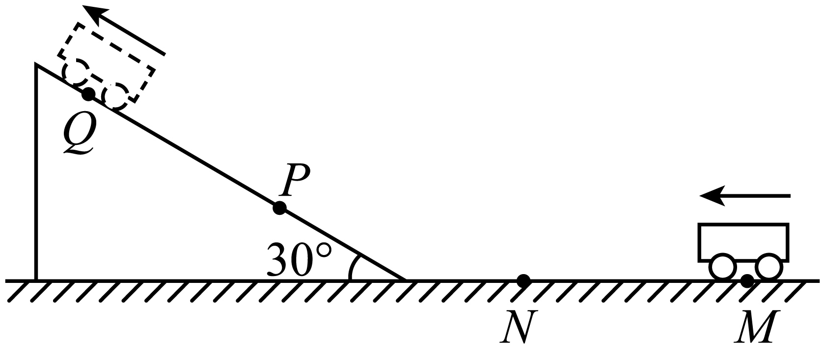
A．从M到N，小车牵引力大小为$$40\text{N}$$ B．从M到N，小车克服摩擦力做功$$800\text{J}$$
C．从P到Q，小车重力势能增加$$1×{10}^{4}\text{J}$$ D．从P到Q，小车克服摩擦力做功$$700\text{J}$$
【答案】ABD
【难度】0.65
【知识点】重力势能的变化和重力做功的关系、摩擦力做功、机车的额定功率、阻力与最大速度的关系
【详解】A．小车从M到N，依题意有
$$P_{1}=Fv_{1}=200\text{W}$$
代入数据解得
$$F=40\text{N}$$
故A正确；
B．依题意，小车从M到N，因匀速，小车所受的摩擦力大小为
$$f_{1}=F=40\text{N}$$
则摩擦力做功为
$$W_{1}=−40×20\text{J}=−800\text{J}$$
则小车克服摩擦力做功为800J，故B正确；
C．依题意，从P到Q，重力势能增加量为
$$ΔE_{\text{p}}=mg×Δh=500\text{N}×20\text{m}×sin{30}^{\text{o}}=5000\text{J}$$
故C错误；
D．依题意，小车从P到Q，摩擦力为f₂，有
$$f_{2}+mgsin{30}^{\text{o}}=\frac{P_{2}}{v_{2}}$$
摩擦力做功为
$$W_{2}=−f_{2}×s_{2}$$
$$s_{2}=20\text{m}$$
联立解得
$$W_{2}=−700\text{J}$$
则小车克服摩擦力做功为700J，故D正确。
故选ABD。
（2021·湖南）
5．“复兴号”动车组用多节车厢提供动力，从而达到提速的目的。总质量为$$m$$的动车组在平直的轨道上行驶。该动车组有四节动力车厢，每节车厢发动机的额定功率均为$$P$$，若动车组所受的阻力与其速率成正比（$$F_{阻}=kv$$，$$k$$为常量），动车组能达到的最大速度为$$v_{m}$$。下列说法正确的是（ ）
A．动车组在匀加速启动过程中，牵引力恒定不变
B．若四节动力车厢输出功率均为额定值，则动车组从静止开始做匀加速运动
C．若四节动力车厢输出的总功率为$$2.25P$$，则动车组匀速行驶的速度为$$\frac{3}{4}v_{m}$$
D．若四节动力车厢输出功率均为额定值，动车组从静止启动，经过时间$$t$$达到最大速度$$v_{m}$$，则这一过程中该动车组克服阻力做的功为$$\frac{1}{2}m{v_{m}}^{2}−Pt$$
【答案】C
【难度】0.65
【知识点】牛顿第二定律的初步应用、应用动能定理求变力做功、机车的额定功率、阻力与最大速度的关系
【详解】A．对动车由牛顿第二定律有
$$F−F_{阻}\text{=}ma$$
若动车组在匀加速启动，即加速度$$a$$恒定，但$$F_{阻}=kv$$随速度增大而增大，则牵引力也随阻力增大而变大，故A错误；
B．若四节动力车厢输出功率均为额定值，则总功率为4P，由牛顿第二定律有
$$\frac{4P}{v}−kv=ma$$
故可知加速启动的过程，牵引力减小，阻力增大，则加速度逐渐减小，故B错误；
C．若四节动力车厢输出的总功率为$$2.25P$$，则动车组匀速行驶时加速度为零，有
$$\frac{2.25P}{v}=kv$$
而以额定功率匀速时，有
$$\frac{4P}{v_{\text{m}}}=kv_{\text{m}}$$
联立解得
$$v=\frac{3}{4}v_{\text{m}}$$
故C正确；
D．若四节动力车厢输出功率均为额定值，动车组从静止启动，经过时间$$t$$达到最大速度$$v_{m}$$，由动能定理可知
$$4Pt−W_{F阻}\text{=}\frac{1}{2}mv_{\text{m}}^{2}−0$$
可得动车组克服阻力做的功为
$$W_{F阻}\text{=}4Pt−\frac{1}{2}mv_{\text{m}}^{2}$$
故D错误；
故选C。

1.平均功率的计算方法
（1）利用$$\overline{P}$$=$$\frac{W}{t}$$。
（2）利用$$\overline{P}$$=F·$$\overline{v}$$cosθ，其中$$\overline{v}$$为物体运动的平均速度，F为恒力。
2.瞬时功率的计算方法
利用公式P=F·vcosθ，其中v为该时刻的瞬时速度。
3.求力做功的功率时应注意的问题
（1）明确所求功率是平均功率还是瞬时功率。求平均功率首选$$\overline{P}$$=$$\frac{W}{t}$$，其次是用$$\overline{P}$$=F·$$\overline{v}$$cosα，$$\overline{v}$$应容易求得，如求匀变速直线运动中某力的平均功率。
（2）求瞬时功率用P=Fvcosα，要注意F与v方向间的夹角α对结果的影响，功率是力与力的方向上速度的乘积。
4.两种启动方式的比较
两种方式 |  | 以恒定功率启动 | 以恒定加速度启动
Pt图和vt图 |  | 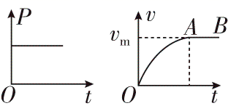 | 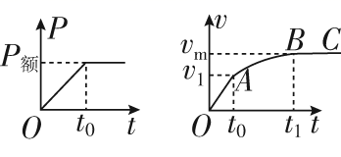
OA段 | 分析过程 | v↑⇒F=$$\frac{P(不变)}{v}$$↓⇒a=$$\frac{F−F_{阻}}{m}$$↓ | a=$$\frac{F−F_{阻}}{m}$$不变⇒F不变v↑⇒P=Fv↑直到P_{额}=Fv₁
 | 运动性质 | 加速度减小的加速直线运动 | 匀加速直线运动，维持时间t₀=$$\frac{v_{1}}{a}$$
AB段 | 过程分析 | F=F_{阻}⇒a=0⇒v_{m}=$$\frac{P}{F_{阻}}$$ | v↑⇒F=$$\frac{P_{额}(不变)}{v}$$↓⇒a=$$\frac{F−F_{阻}}{m}$$↓
 | 运动性质 | 以v_{m}匀速直线运动 | 加速度减小的加速直线运动
BC段 |  | 无 | F=F_{阻}⇒a=0⇒以v_{m}=$$\frac{P_{额}}{F_{阻}}$$匀速直线运动
5.三个重要关系式
（1）无论哪种启动过程，机车的最大速度都等于其匀速直线运动时的速度，即v_{m}=$$\frac{P}{F_{min}}$$=$$\frac{P}{F_{阻}}$$（式中F_{min}为最小牵引力，其值等于阻力F_{阻}）。
（2）机车以恒定加速度启动的运动过程中，匀加速过程结束时，功率最大，速度不是最大，即v=$$\frac{P}{F}$$<v_{m}=$$\frac{P}{F_{阻}}$$。
（3）机车以恒定功率运行时，牵引力做的功W=Pt。由动能定理：Pt-F_{阻}x=ΔE_{k}。此式经常用于求解机车以恒定功率启动过程的位移大小。

【题型一】变功率计算
6．一滑块在水平地面上沿直线滑行，t＝0时其速度为1m/s，从此刻开始在滑块运动方向上再施加一水平作用力F，力F和滑块的速度v随时间t的变化规律分别如图甲、乙所示，则以下说法正确的是（ ）
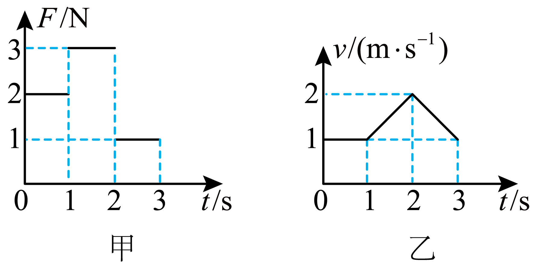
A．第1s内，F对滑块做的功为3J
B．第2s内，F对滑块做功的平均功率为4W
C．第3s末，F对滑块做功的瞬时功率为1W
D．前3s内，F对滑块做的总功为零
【答案】C
【难度】0.85
【知识点】平均功率、功的定义（式）、瞬时功率
【详解】A．由题图乙可知，第1s内，滑块位移为1m，F对滑块做的功为
W₁=F₁x₁=2J
故A错误；
B．由题图乙可知，第2s内，滑块位移为1.5m，F对滑块做的功为
W₂=F₂x₂=4.5J
平均功率为
$$\overline{P}=\frac{W_{2}}{t_{2}}=4.5\text{W}$$
故B错误；
C．第3s内，滑块位移为1.5m，F对滑块做的功为
W₃=F₃x₃=1.5J
第3s末，F对滑块做功的瞬时功率
P₃＝F₃v₃＝1W
故C正确；
D．前3s内，F对滑块做的总功为
W=W₁+W₂+W₃=8J
故D错误。
故选C。
【题型二】机车启动问题
7．汽车在平直公路上以速度$$v_{0}$$匀速行驶，发动机功率为P，牵引力为$$F_{0}$$，$$t_{1}$$时刻，司机减小了油门，使汽车的功率立即减小一半，并保持该功率继续行驶，到$$t_{2}$$时刻，汽车又恢复了匀速直线运动（设整个过程中汽车所受的阻力不变）。在下列选项中能正确反映汽车牵引力F、汽车速度v在这个过程中随时间t的变化规律的是（ ）
A．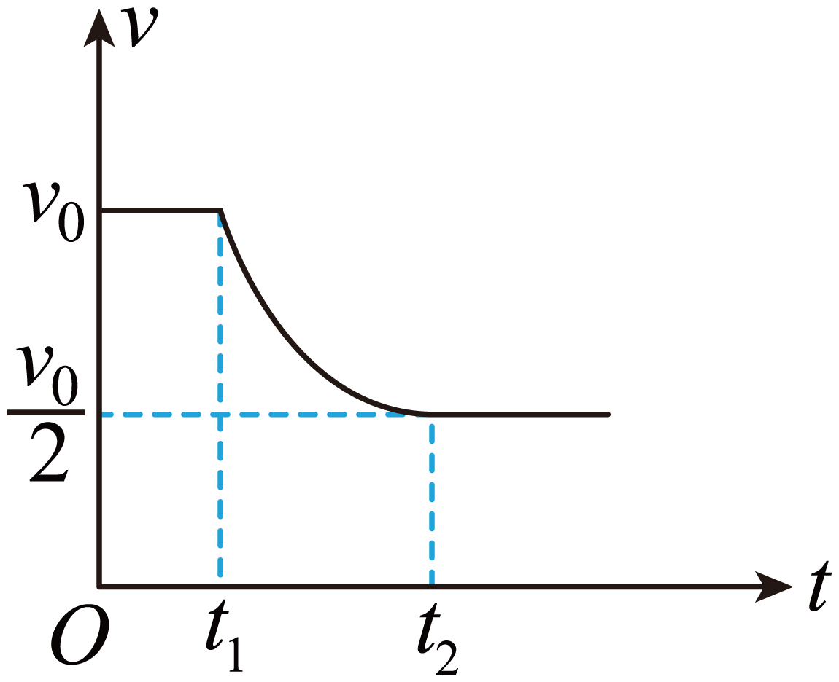 B．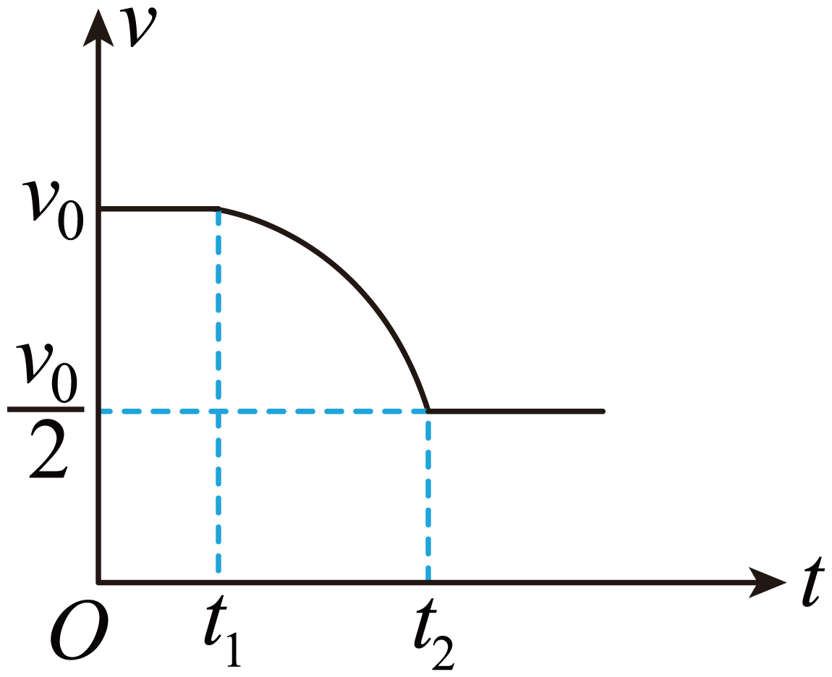
C．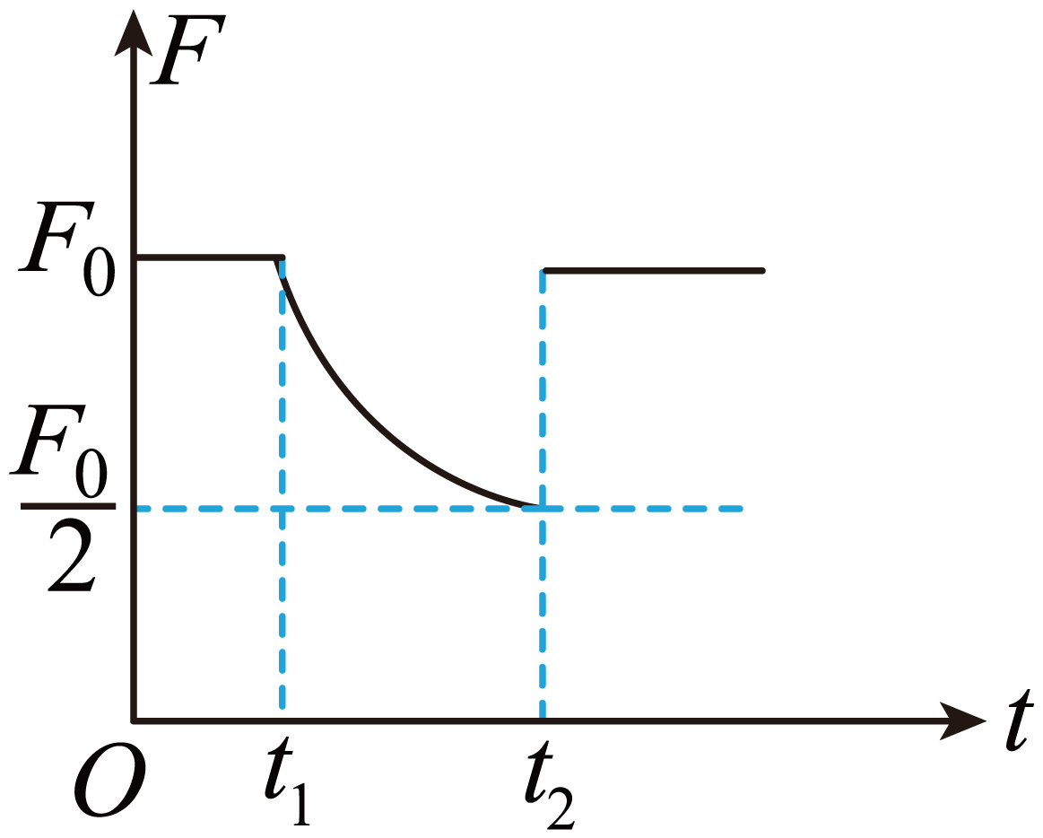 D．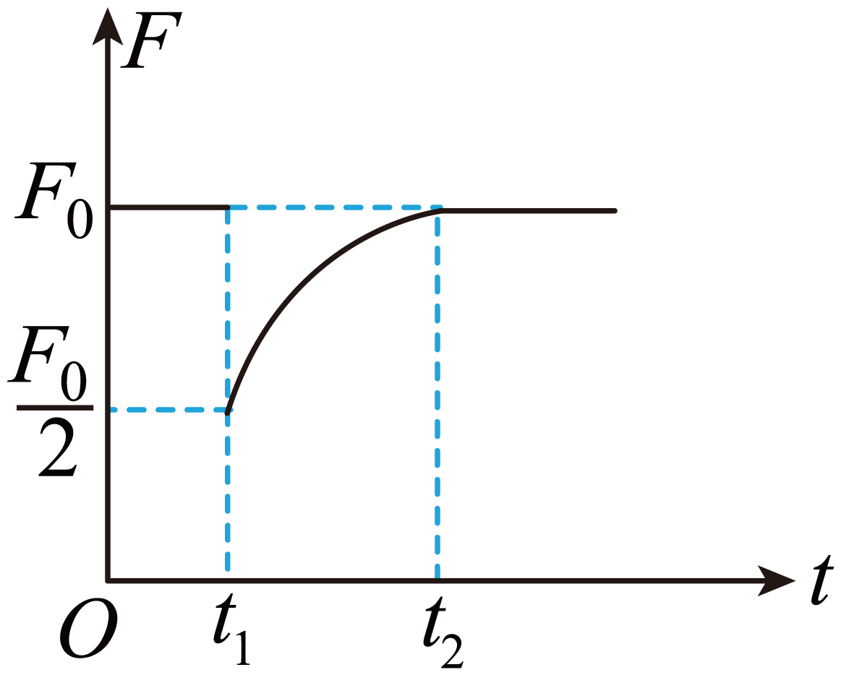
【答案】AD
【难度】0.65
【知识点】以额定功率启动
【详解】CD．$$t_{1}$$时刻之前有
$$P=F_{0}v_{0}$$
此过程汽车匀速运动，则有
$$f=F_{0}$$
在$$t_{1}$$时刻有
$$\frac{1}{2}P=F_{1}v_{0}$$
解得
$$F_{1}=\frac{1}{2}F_{0}<f$$
汽车随后做减速运动，由于
$$\frac{1}{2}P=Fv$$
则牵引力F增大，由于
$$a=\frac{f−F}{m}$$
可知加速度减小，即汽车做加速度减小的减速运动，在$$t_{2}$$时刻有
$$\frac{1}{2}P=F_{2}v_{1}=fv_{1}$$
解得
$$v_{1}=\frac{1}{2}v_{0}$$
可知，牵引力在$$t_{1}$$时刻之前恒为F₀，在$$t_{2}−t_{1}$$时间内由$$\frac{1}{2}F_{0}$$增大到F₀，C错误，D正确；
AB．根据上述可知，$$t_{1}$$时刻之前，汽车做匀速直线运动，$$t_{1}$$时刻之后做加速度减小的变减速直线运动，$$t_{2}$$时刻之后做匀速直线运动，A正确，B错误。
故选AD。

8．课间，某男同学利用未开封的矿泉水，进行负重深蹲训练，根据体育老师传授的经验，将矿泉水环抱入怀中，与胸口保持相对静止，稳定后完成“下蹲—维持—站起”的深蹲动作。为了保证动作质量，要“慢蹲快起”，即下蹲过程要慢且稳（匀速），持续时间2秒，在最低点维持1.5秒静止不动，随后站起过程要快且稳（匀速），持续时间0.5秒。每次下蹲深度（水桶从初始位置开始下移的最大距离）保持在60cm。该同学按照这样的标准，持续做了2分钟共计完成了30个深蹲。若该未开封的矿泉水总质量为12kg，深蹲过程矿泉水的运动轨迹是竖直的，g取10m/s²，则在这2分钟内该同学在“站起”过程对矿泉水做的总功和“站起”过程对矿泉水做功的功率分别为（ ）
A．4320J，36W B．4320J，144W
C．2160J，144W D．2160J，36W
【答案】C
【难度】0.85
【知识点】平均功率
【详解】单次站起过程对矿泉水做功
W₁=mgh=72J
“站起”过程对矿泉水做功的功率
$$P=\frac{W_{1}}{t}=\frac{72}{0.5}\text{W}=144\text{W}$$
2分钟内共站起30次，则总功为
W=30W₁=2160J
故选C。
9．2023年5月23日，中国空军八一飞行表演队时隔14年换装新机型，歼10C飞出国门，在大马航展上腾空而起，特技表演惊艳全场。如图所示，飞机在竖直平面内经一段圆弧向上加速爬升，飞机沿圆弧运动时（ ）
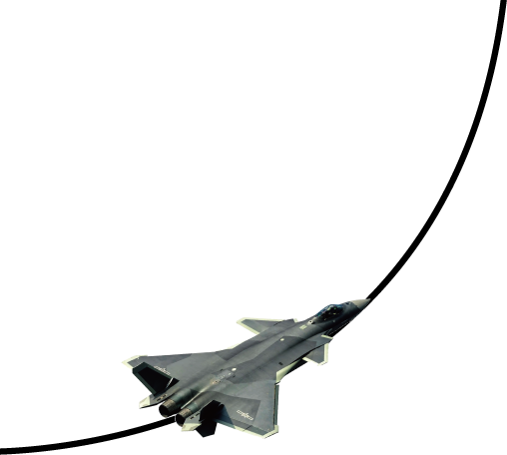
A．飞机所受合力指向圆弧的圆心 B．飞机的向心加速度大小不变
C．飞机克服重力做功的功率变小 D．飞机所受合力方向与速度方向的夹角为锐角
【答案】D
【难度】0.85
【知识点】向心力的来源、平均功率
【详解】AD．飞机做加速运动，根据动能定理可得合外力所做的功等于动能的改变，则飞机的合外力做正功，故飞机所受合力方向与速度方向的夹角为锐角，合外力方向不能指向圆心，故A错误，D正确；
B．飞机的运动看作是加速圆周运动，沿半径方向有
$$m\frac{v^{2}}{R}=ma_{\text{n}}$$
飞机沿圆弧向上加速运动，则速度变化，故向心加速度发生变化，故B错误；
C．飞机在竖直方向的速度为
$$v_{y}=vsinθ$$θ增大，竖直方向的速度增大，所以克服重力做功的功率越来越大，故C错误。
故选D。
10．一货车前7s内从静止开始做匀加速直线运动，7s末货车的速率为14m/s，功率恰好达到额定功率280kW，7s后货车以额定功率行驶，18s时货车达到最大速度20m/s，$$v−t$$图像如图所示。货车行驶时受到的阻力保持不变，g取10m/s²，则货车的质量为（ ）
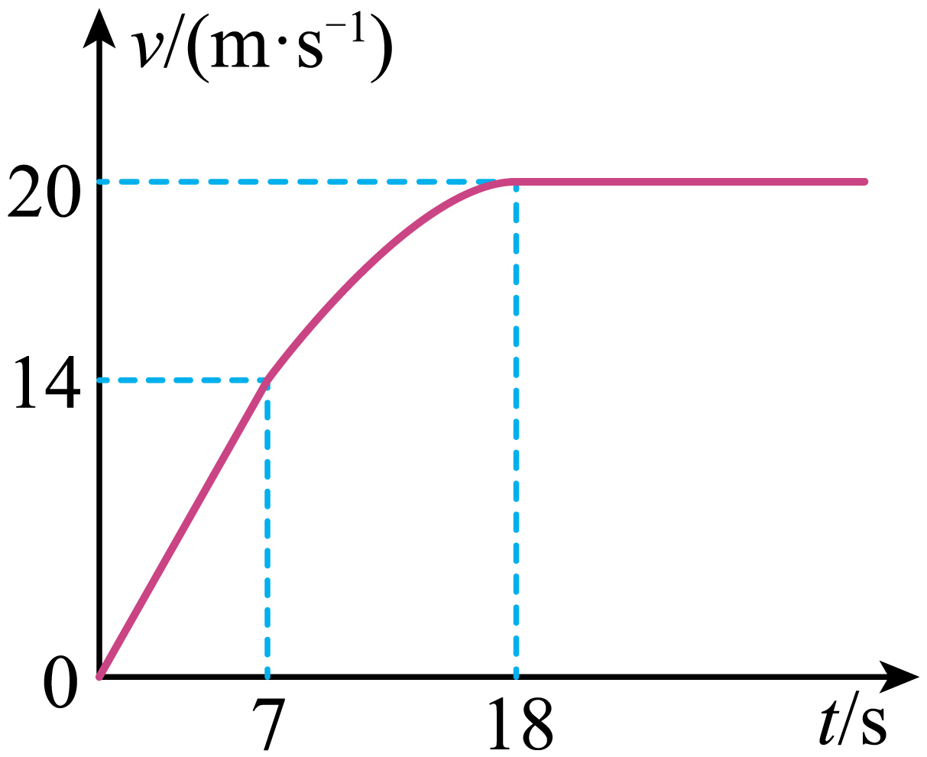
A．$$3.0×{10}^{3}\text{kg}$$ B．$$6.0×{10}^{3}\text{kg}$$ C．$$2.8×{10}^{3}\text{kg}$$ D．$$1.4×{10}^{3}\text{kg}$$
【答案】A
【难度】0.65
【知识点】以恒定加速度启动
【详解】当货车匀速运动时，牵引力等于阻力，速度达到最大值，则阻力为
$$f=\frac{P}{v}=\frac{2.8×{10}^{5}}{20}\text{N}=1.4×{10}^{4}\text{N}$$
当货车速度$$v=14\text{m/s}$$时，功率达到额定功率，匀加速运动的牵引力为
$$F=\frac{P}{v_{1}}=\frac{2.8×{10}^{5}}{14}\text{N}=2×{10}^{4}\text{N}$$
根据$$v−t$$图像可知，7s内的加速度为
$$a=\frac{Δv}{Δt}=\frac{14}{7}{\text{m/s}}^{2}=2.0{\text{m/s}}^{2}$$
根据牛顿第二定律得
$$F−f=ma$$
可算得货车的质量为
$$m=3×{10}^{3}\text{kg}$$
故选A。
11．吸附式爬壁机器人将机器人移动技术与壁面吸附技术相结合。在一项测试实验中，机器人沿着竖直墙壁竖直上爬，机器人利用电池产生的电能进行驱动。已知机器人总质量为m，电池输出功率恒为P，机器人在某次正常工作时，由静止出发，经过t时间后速度达到最大值$$v_{m}$$，假设此过程中机器人所受墙壁的阻力恒定，空气阻力不计。电池输出功率的η倍转化为牵引机器人前进的机械功率，重力加速度为g。下列说法正确的是（ ）
A．机器人静止平衡时，墙壁施加给机器人的力为mg
B．t时间内，机器人前进的距离为$$v_{m}t−\frac{mv_{m}^{3}}{2ηP}$$
C．机器人所受墙壁的阻力大小为$$\frac{ηP}{v_{m}}$$
D．机器人的速率为$$v\left(v<v_{m}\right)$$时，机器人的加速度大小为$$\frac{ηP}{mv}−g$$
【答案】B
【难度】0.65
【知识点】以额定功率启动、应用动能定理解决机车启动问题
【详解】A．机器人静止平衡时，对机器人受力分析，机器人受重力mg，墙壁对机器人的支持力及墙壁对机器人的静摩擦力，以及吸引力，由于合力为零，所以重力与静摩擦力是一对平衡力，吸引力与支持力是一对平衡力，因此墙壁施加给机器人的力大于机器人自身受到的重力，故A错误；
C．根据机车启动，机器人达到最大速度时有
$$ηP=\left(F_{f}+mg\right)v_{m}$$
解得
$$F_{f}=\frac{ηP}{v_{m}}-mg$$
故C错误；
B．根据动能定理得
$$ηPt-\left(F_{f}+mg\right)x=\frac{1}{2}mv_{m}^{2}$$
联立解得
$$x=v_{m}t-\frac{mv_{m}^{3}}{2ηP}$$
故B正确；
D．机器人恒定功率启动，有
$$ηP=Fv$$
对机器人受力分析，由牛顿第二定律得
$$F-F_{f}-mg=ma$$
联立解得
$$a=\frac{ηP}{mv}-\frac{ηP}{mv_{m}}$$
故D错误；
故选B。
12．从合肥开往南京、上海的动车组开始运行，动车组的最大优点是列车的运行速度快。提高列车运行速度的一个关键技术问题是提高机车发动机的功率。动车组机车的额定功率是普通机车的27倍，已知匀速运动时，列车所受阻力与速度的平方成正比，即$$F_{\text{f}}=kv^{2}$$，则动车组运行的最大速度是普通列车的（ ）
A．1倍 B．2倍 C．3倍 D．9倍
【答案】C
【难度】0.85
【知识点】机车的额定功率、阻力与最大速度的关系
【详解】当牵引力等于阻力时，速度最大，即
$$P=F_{\text{f}}v_{\text{m}}=kv_{\text{m}}^{3}$$
则
$$v_{\text{m}}=\sqrt[3]{\frac{P}{k}}$$
故动车组运行的最大速度与普通列车的最大速度之比为
$$\frac{v_{\text{m}动}}{v_{\text{m}谱}}=\frac{\sqrt[3]{P_{动}}}{\sqrt[3]{P_{普}}}=\frac{3}{1}$$
故选C。
13．如图所示，某航拍小型飞机有四个相同的风扇，每个风扇的半径均为R，当它在无风的天气悬停时，每个风扇都呈水平状态，风扇吹出的空气速度大小都等于v，吹出的空气流动方向相同。已知空气的平均密度为$$ρ$$，则风扇悬停时，不考虑其他位置空气流动的影响。下列说法错误的是（ ）
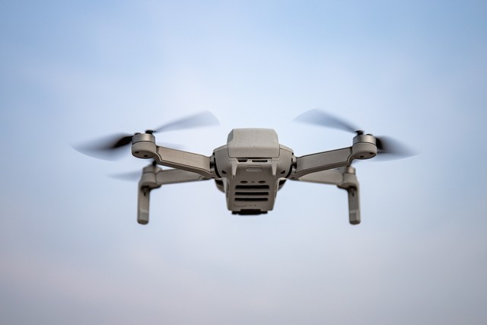
A．风扇吹出的空气流动方向竖直向下
B．单位时间内每个风扇吹出的空气的质量为$$ρπR^{2}v$$
C．无人机的总重力等于$$4ρπR^{2}v^{2}$$
D．每个风扇对空气做功的功率为$$\frac{1}{2}ρπR^{2}v^{2}$$
【答案】D
【难度】0.65
【知识点】平均功率、用动量定理解决流体问题
【详解】A．由于无人机悬停时受到的升力与其重力平衡，螺旋桨吹风方向均为竖直向下，故A正确；
B．单位时间内被每个螺旋桨推动的空气质量为
$$\frac{Δm}{Δt}=ρ\frac{ΔV}{Δt}=ρπR^{2}v$$
故B正确；
C．根据动量定理
$$FΔt=Δm⋅v$$
解得每个螺旋桨对空气的作用力为
$$F=ρπR^{2}v^{2}$$
无人机的总重力等于
$$G=4F=4ρπR^{2}v^{2}$$
故C正确；
D．每个风扇对空气做功的功率为
$$P=\frac{W}{Δt}=\frac{\frac{1}{2}·Δmv^{2}}{Δt}=\frac{\frac{1}{2}ρπR^{2}v·Δt·v^{2}}{Δt}=\frac{1}{2}ρπR^{2}v^{3}$$
故D错误。
本题选错误的，故选D。
14．投石机是我国古代人民智慧的结晶，《范蕗兵法》中记载：“飞石重十二斤，为机发行三百步。”如图所示为某小组自制的投石机，轻质长杆$$AB$$可绕光滑转轴$$O$$在竖直面内转动，$$OA$$长为$$L_{1}=2.0\text{m}$$，BO长为$$L_{2}=1.0\text{m}$$。将一质量$$m=2.8\text{kg}$$的石块放在A端网袋中，另一质量$$M=8\text{kg}$$的重物固定于$$B$$端，初始时A端位于地面上，杆与水平面的夹角为$$37°$$。由静止释放后，杆转到竖直位置时将石块沿水平方向抛出。石块与重物均可视为质点，不计空气阻力，已知$$sin37°=0.6，cos37°=0.8$$，重力加速度$$g$$取$$10{\text{m/s}}^{\text{2}}$$，则（ ）
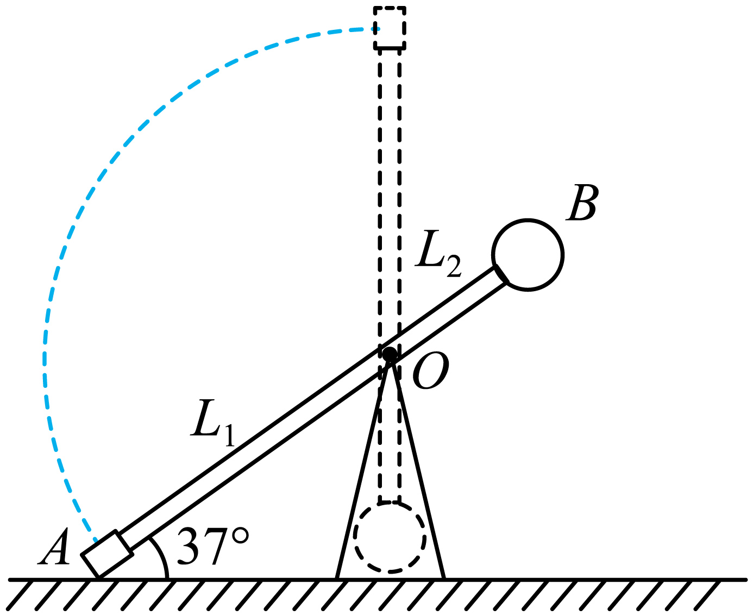
A．石块被抛出瞬间的速度大小为$$\frac{8}{3}\text{m/s}$$ B．石块被抛出瞬间的速度大小为$$4\text{m/s}$$
C．石块落地前瞬间重力的功率为$$112\text{W}$$ D．石块落地前瞬间重力的功率为$$224\text{W}$$
【答案】BD
【难度】0.65
【知识点】平均功率、机械能守恒定律在曲线运动中的应用
【详解】AB．根据机械能守恒可知，B减少的重力势能转化成A、B的动能与A的重力势能之和，既
$$Mg(L_{2}+L_{2}sin37°)=mg(L_{1}+L_{1}sin37°)+\frac{1}{2}mv_{\text{A}}^{\text{2}}+\frac{1}{2}Mv_{\text{B}}^{\text{2}}$$
A、B绕轴做同轴转动，则速度关系为
$$v_{\text{A}}=2v_{\text{B}}$$
联立可得石块被抛出瞬间的速度大小为
$$v_{\text{A}}=4\text{m/s}$$
故A错误，B正确；
CD．石块抛出后做平抛运动，由
$$2g(L_{1}+L_{1}sin37°)=v_{y}^{2}$$
可得石块落地前瞬间的竖直速度为
$$v_{y}=8\text{m/s}$$
则石块落地前瞬间重力的功率为
$$P=mgv_{y}=224\text{W}$$
故C错误，D正确。
故选BD。
15．如图所示为某品牌电动汽车的铭牌信息。当该电动汽车在粗糙的水平路面上保持额定功率正常行驶时，下列说法正确的是（ ）
制造年月2022年06月
乘坐人数6
驱动电机额定功率180kW
驱动电机启动电压600V
A．当汽车匀速行驶时，牵引力大于阻力
B．当汽车匀速行驶时，牵引力与阻力大小相等
C．驱动电机的启动电流为300A
D．驱动电机的启动电流为1000A
【答案】BC
【难度】0.65
【知识点】电功和电功率定义、表达式及简单应用、机车的额定功率、阻力与最大速度的关系
【详解】AB．汽车匀速行驶时，水平方向的牵引力与阻力等大反向，故A错误，B正确；
CD．根据
$$P=UI$$
可知，驱动电机的启动电流
$$I=300\text{A}$$
故C正确，D错误。
故选BC。
16．已知某汽车的总质量（加测试员）为1500kg，额定功率为48kW，运动过程中所受阻力恒定为1000N。重力加速度取10m/s²。求：
（1）若测试员驾驶该汽车由静止以2m/s²的加速度匀加速运动，求汽车能保持匀加速运动的最长时间和匀加速运动能达到的最大速率；
（2）若测试员驾驶该汽车由静止开始从A地驶向B地，AB两地相距1200m，已知到达B地前汽车已达最大速度。求汽车到达B地的最短时间。
【答案】（1）6s，12m/s；（2）61s
【难度】0.65
【知识点】机车的额定功率、阻力与最大速度的关系
【详解】（1）当$$P=P$$时，汽车匀加速阶段结束。
由牛顿第二定律得：
$$F−f=ma$$
另有
$$P_{0}=Fv_{1}$$
由以上两式得
$$v_{1}=12\text{m/s}$$
根据
$$v_{1}=at$$
求得
$$t=6\text{s}$$
（2）汽车以恒定功率启动时，运行时间最短。对全程由动能定理得，当$$F=f$$时汽车速度达到最大，最大速度
$$v_{\text{m}}=\frac{P_{0}}{f}=48\text{m/s}$$
又有
$$P_{0}t−fs=\frac{1}{2}mv_{\text{m}}^{2}$$
代入数据得：
$$t=61\text{s}$$
17．钟老师以v₀=72km/h的速率匀速行驶时汽车的功率如图所示。汽车行驶时所受空气阻力与瞬时速率的关系为$$f_{a}=kv^{2}$$，其中k为定值，所受地面的阻力f_{s}大小不变。求：
（1）速度为v₀时发动机的输出功率P_{出}；
（2）若发动机最大输出功率$$P_{max}=150\text{kW}$$，水泵功率P₁恒定，机件摩擦的损耗功率与速度成正比，通过计算说明汽车能否达到3v₀的速度？
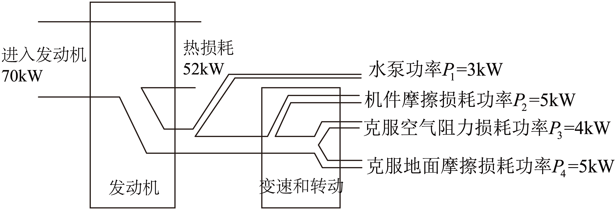
【答案】（1）$$17\text{kW}$$；（2）可以达到3v₀的速度
【难度】0.65
【知识点】机车的额定功率、阻力与最大速度的关系
【详解】（1）由图可知
$$P_{出}=(P_{1}+P_{2}+P_{3}+P_{4})=(3+5+4＋5)\text{kW}=17\text{kW}$$
（2）由于速度变为原来的3倍，且机件摩擦和地面阻力的损耗功率与速度成正比，可知
$${P_{2}}^{′}=3P_{2}=15\text{kW}$$
$${P_{4}}^{′}=3P_{4}=15\text{kW}$$
由$$f_{a}=kv^{2}$$可知
$${P_{3}}^{′}=9f_{a}⋅3v_{0}=27P_{3}=108\text{kW}$$
$${P_{出}}^{′}=(P_{1}+{P_{2}}^{′}+{P_{3}}^{′}+{P_{4}}^{′})=(3+15+108＋15)\text{kW}=141\text{kW<150kW}$$
故可以达到3v₀的速度。
18．在11月份浙皖闽赣联盟花园免费游景点活动中，小北去了江山如画家庭农场游玩。在体验惊险刺激的卡丁车项目时，他了解到卡丁车的最大速度为12m/s，卡丁车行驶时阻力为总重的0.1倍，刹车制动时所受阻力为总重的0.6倍，在驾车时小北与车的总质量为125kg。试求：
（1）将卡丁车的刹车制动过程简化为匀变速直线运动，求卡丁车的最大刹车距离。
（2）当小北驾车以最大速度匀速直线行驶时，求此时发动机的输出功率。
（3）小北在直线赛道上以4m/s匀速直线行驶时，由于操作失误未能刹车制动，使得卡丁车径直行驶撞上缓冲围墙，经过1s速度减到0。求车对围墙平均作用力的大小。
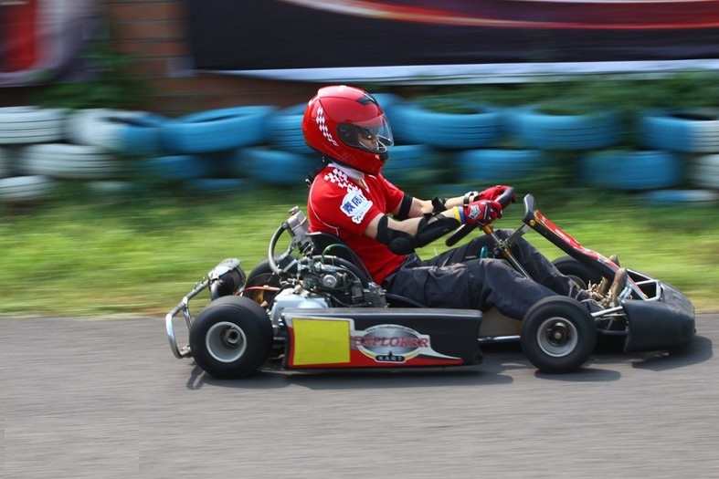
【答案】（1）$$x_{减}=12\text{m}$$；（2）$$P=1500\text{W}$$；（3）$$F^{′}=375\text{N}$$
【难度】0.65
【知识点】牛顿第二定律的初步应用、机车的额定功率、阻力与最大速度的关系
【详解】（1）减速时加速度大小
$$a=\frac{0.6mg}{m}=6\text{m}/{\text{s}}^{2}$$
根据动力学公式
$$v^{2}=2ax_{减}$$
代入数据得
$$x_{减}=12\text{m}$$
（2）最大速度行驶时
$$f=0.1mg=125\text{N}$$
发动机的输出功率为
$$P=fv=125×12\text{W}=1500\text{W}$$
（3）对车的减速过程的平均加速度为
$$a^{′}=\frac{Δv}{Δt}=\frac{4}{1}{\text{m/s}}^{\text{2}}=4\text{m}/{\text{s}}^{2}$$
根据牛顿第二定律有
$$F+f=ma^{′}$$
解得
$$F=375\text{N}$$
根据牛顿第三定律可知车对围墙平均作用力的大小为
$$F^{′}=F=375\text{N}$$
19．为激发学生参与体育活动的兴趣，某学校计划修建用于滑板训练的场地。老师和同学们围绕物体在起伏地面上的运动问题，讨论并设计了如图所示的路面，其中$$AB$$是倾角为$$53°$$的斜面，凹圆弧$$\overset{⌢}{BCD}$$和凸圆弧$$\overset{⌢}{DEF}$$的半径均为R，且D、F两点处于同一高度，B、E两点处于另一高度，整个路面无摩擦且各段之间平滑连接。在斜面$$AB$$上距离水平面$$BE$$高度为h（未知量）的地方放置一个质量为m的小球（可视为质点），让它由静止开始运动。已知重力加速度为g，取$$sin37°=0.6,cos37°=0.8$$。
（1）当$$h=0.6R$$时，求小球经过最低点C时，路面受到的压力；
（2）若小球一定能沿路面运动到F点，求h的取值范围；
（3）在某次试验中，小球运动到$$\overset{⌢}{BC}$$段的G点时，重力功率出现了极大值，已知该点路面倾角$$θ=37°$$，求h的值。
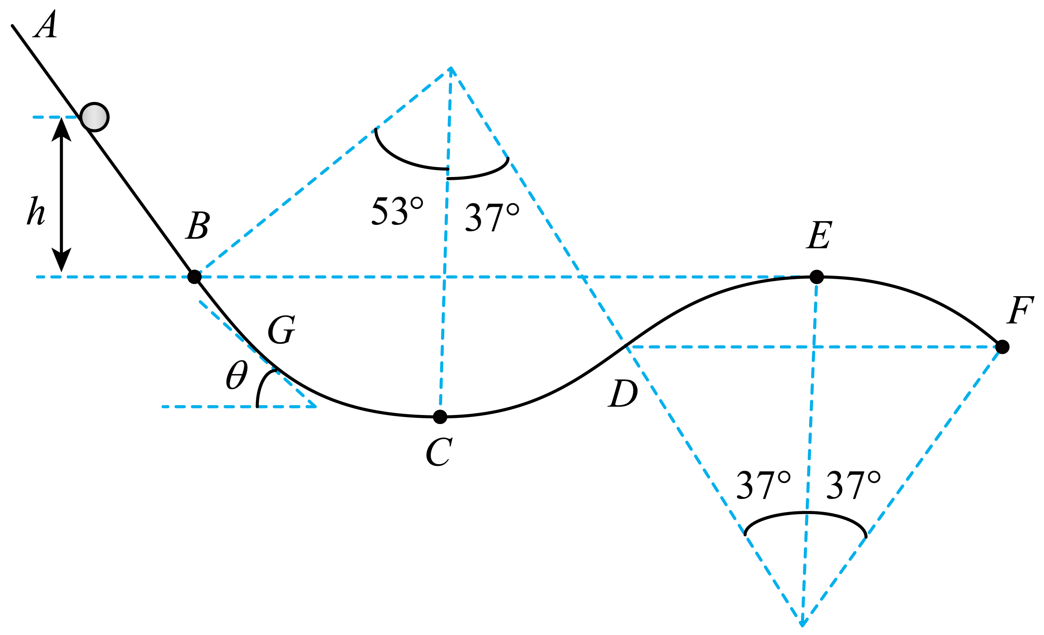
【答案】（1）$$3mg$$，方向竖直向下；（2）$$0<h≤0.2R$$；（3）$$0.025R$$
【难度】0.4
【知识点】平均功率、机械能守恒定律在曲线运动中的应用
【详解】（1）从静止释放到C点过程中，根据机械能守恒
$$mgh+mg\left(R−Rsin37°\right)=\frac{1}{2}m{v_{C}}^{2}$$
在C点由牛顿第二定律
$$F_{\text{N}}−mg=m\frac{{v_{C}}^{2}}{R}$$
联立解得
$$F_{\text{N}}=3mg$$
由牛顿第三定律得路面受到的压力为
$${F_{\text{N}}}^{′}=F_{\text{N}}=3mg$$
方向竖直向下；
（2）分析可知小球能沿路面到达F点即可通过E点，刚好到达F点时有
$$mgcos37°=m\frac{{v_{F}}^{2}}{R}$$
根据机械能守恒有
$$mgh^{′}+mg\left(Rcos37°−Rsin37°\right)=\frac{1}{2}m{v_{F}}^{2}$$
联立解得
$$h^{′}=0.2R$$
故可知h的范围为
$$0<h≤0.2R$$
（3）设在G点时速度为$$v$$，根据机械能守恒
$$mgh+mg\left(Rcosθ−Rsin37°\right)=\frac{1}{2}mv^{2}$$
该处重力的瞬时功率为
$$P=mgvsinθ$$
联立解得
$$P^{2}=m^{2}g^{2}\left[2gh+2gR\left(cosθ−0.6\right)\right]⋅\sin^{2}θ=m^{2}g^{2}\left[2gh+2gR\left(cosθ−0.6\right)\right]⋅\left(1−\cos^{2}θ\right)$$
设
$$x=cosθ$$，$$y=\left[2gh+2gR\left(cosθ−0.6\right)\right]⋅\left(1−\cos^{2}θ\right)$$
讨论$$y−x$$函数的极值，即
$$y=\left[2gh+2gR\left(x−0.6\right)\right]⋅\left(1−x^{2}\right)$$
展开得
$$y=−2gRx^{3}+\left(1.2gR−2gh\right)x^{2}+2gRx+2gh−1.2gR$$
对y求导得
$$y^{′}=−6gRx^{2}+2\left(1.2gR−2gh\right)x+2gR$$
根据题意$$θ=37°$$时取极大值，可知此时$$y^{′}=0$$，将$$x=0.8$$代入得
$$h=0.025R$$

